Sjabloon technisch ontwerp

Naam:

Leerlingnummer:

Datum:

Inhoudsopgave

Inhoudsopgave 1

Technische specificaties 2

Functionaliteiten 3

Gebruikersschermen 3

Uitvoerontwerp 3

Relationeel datamodel 3

# Technische specificaties

## Functionaliteiten

*Werk het functioneel en grafisch ontwerp uit naar technische specificaties. Gebruik hierbij, indien mogelijk, schematechnieken (bijv. Use Case, Activity Diagram, Class Diagram).*  
*Je dient ervoor te zorgen dat de oplossing/uitwerking haalbaar en realistisch is.*

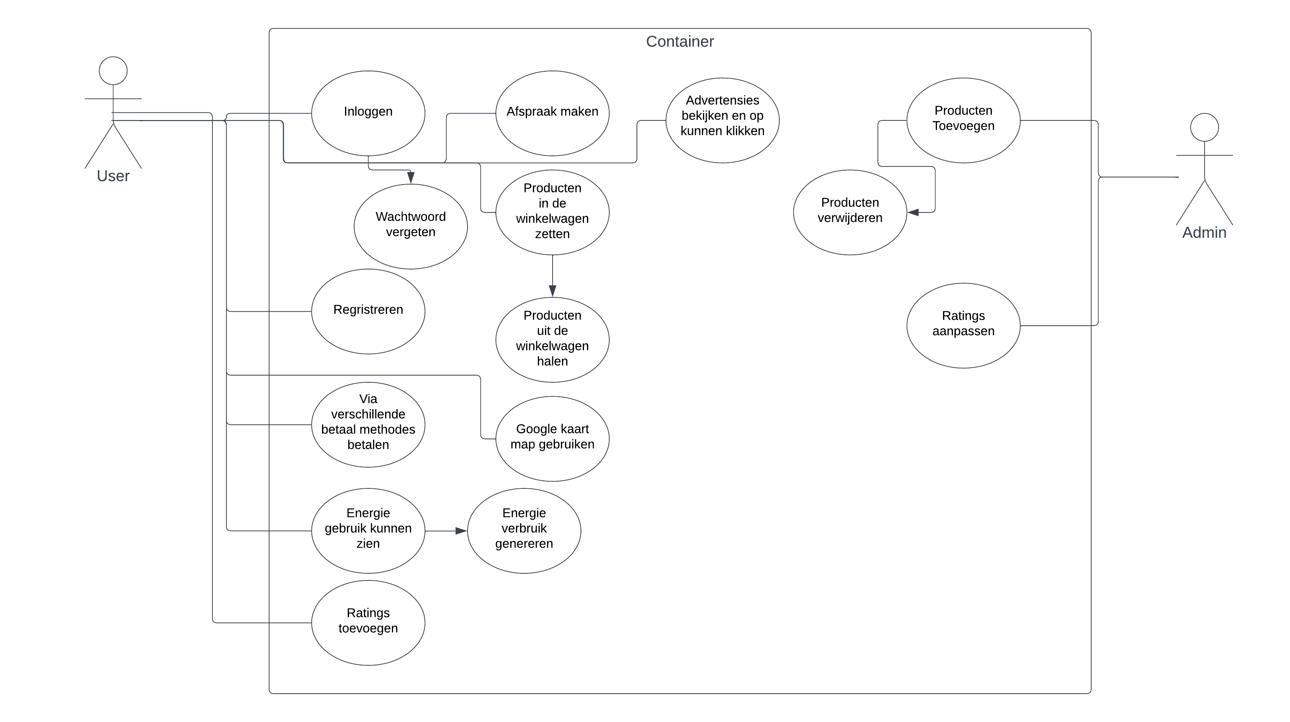

## Gebruikersschermen

*Werk hier de gebruikersschermen uit het functioneel ontwerp uit. Gebruik daarbij het* *Basis schermlay-out uit het functioneel ontwerp.*

**Homepage:**

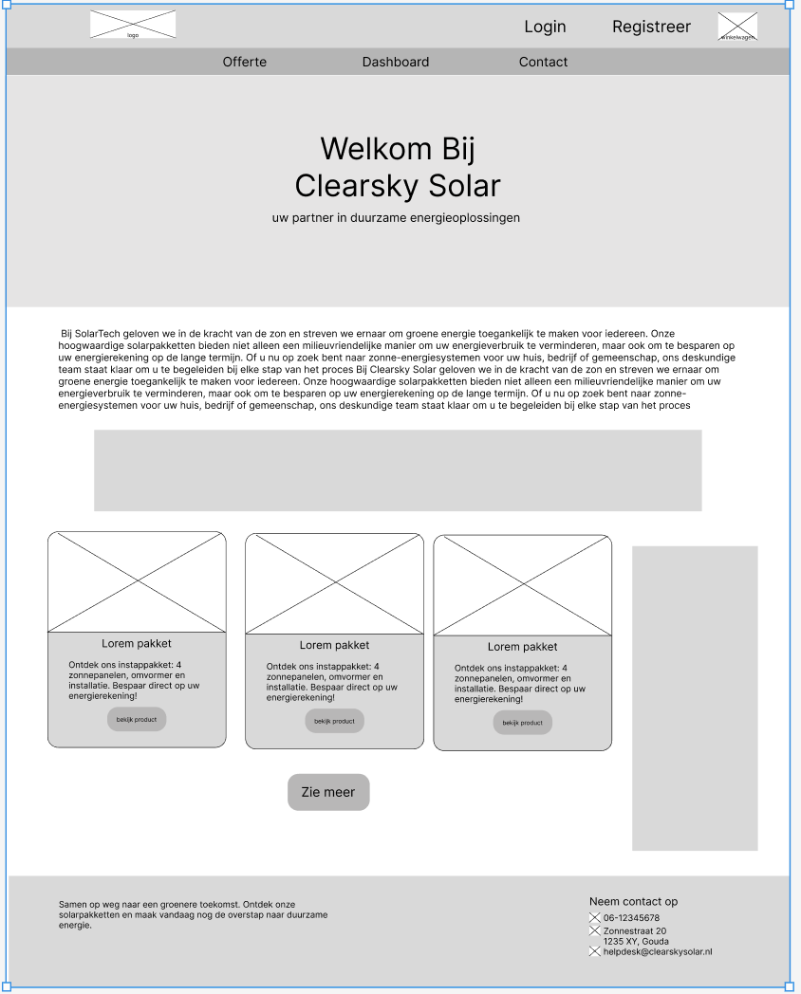

Dit is de homepagina waar mensen op belanden wanneer ze de website openen. Hierop deze pagina zie je de generale informatie van het bedrijf Clearsky. Hierbij worden ook banners laten zien waar reclame in kan worden getoond. Er zijn ook 3 producten te zien die gebaseerd zijn op het aantal voorraad van de panelen. De footer laat snel contact informatie zien en een kleine omschrijving.

**Register/Forgot Pass/Login:**

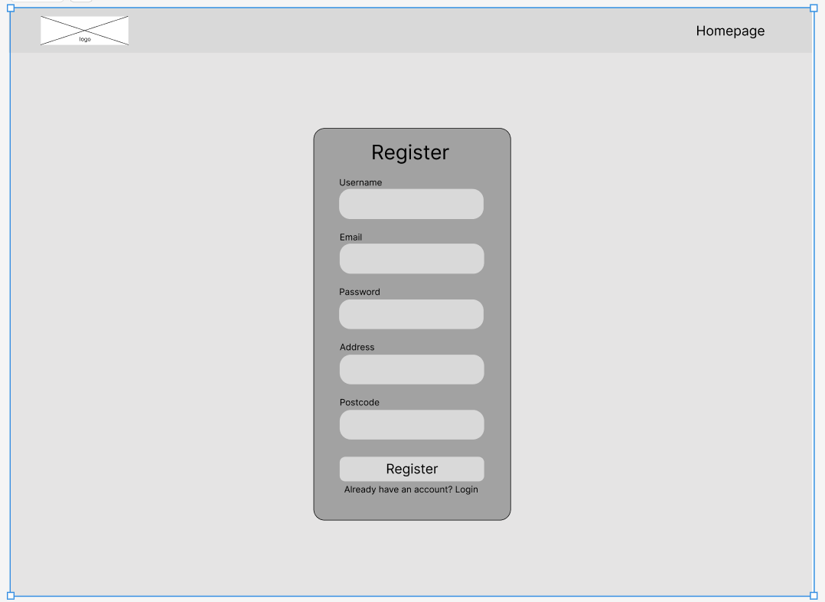De L/R/FP pagina hebben allemaal een form. Hierin worden de gegevens van de klant invoert opgeslagen in een database. Niet veel aan toe te voegen.

**Producten:**

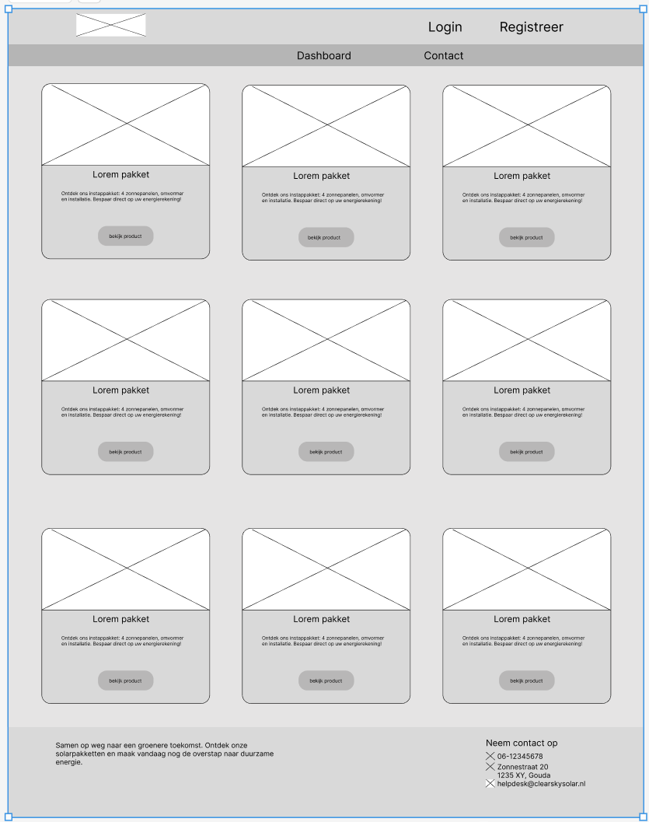

Op deze pagina kan je alle producten zien die ClearSky Solar heeft. Hier valt op een knop te klikken waarbij je het product bezoekt voor meer informatie. Deze pagina heeft ook weer de mogelijk om in te kunnen loggen en/of te registreren en de offerte, dashboard en contact kan zien.

**Afspraak/Contact:**

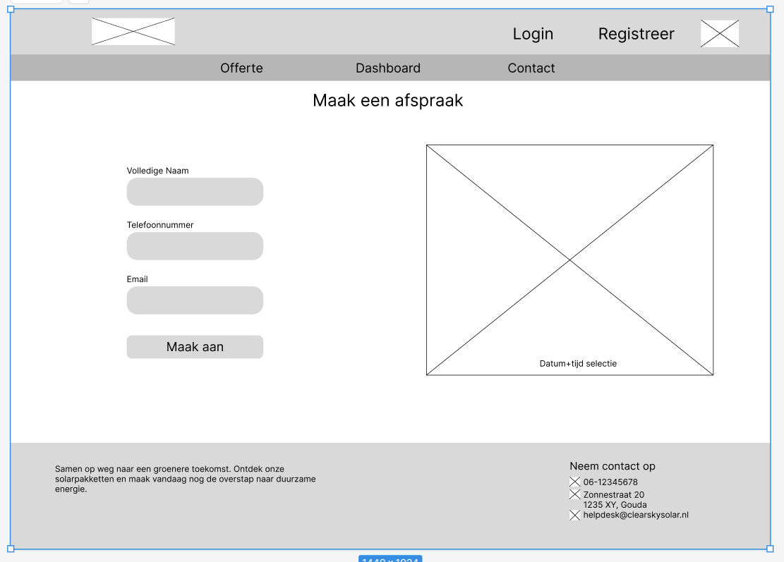

Op de afspraak pagina kan je afspraak aanmaken zodat je bijvoorbeeld de zonnepanelen kan bekijken. De contact pagina staat bijna gelijk aan dit met informatie over hoe je in contact komt met het bedrijf en een google maps kaart waar je kan zien waar het hoofdkantoor licht.

**Dashboard/Verdiepend:**

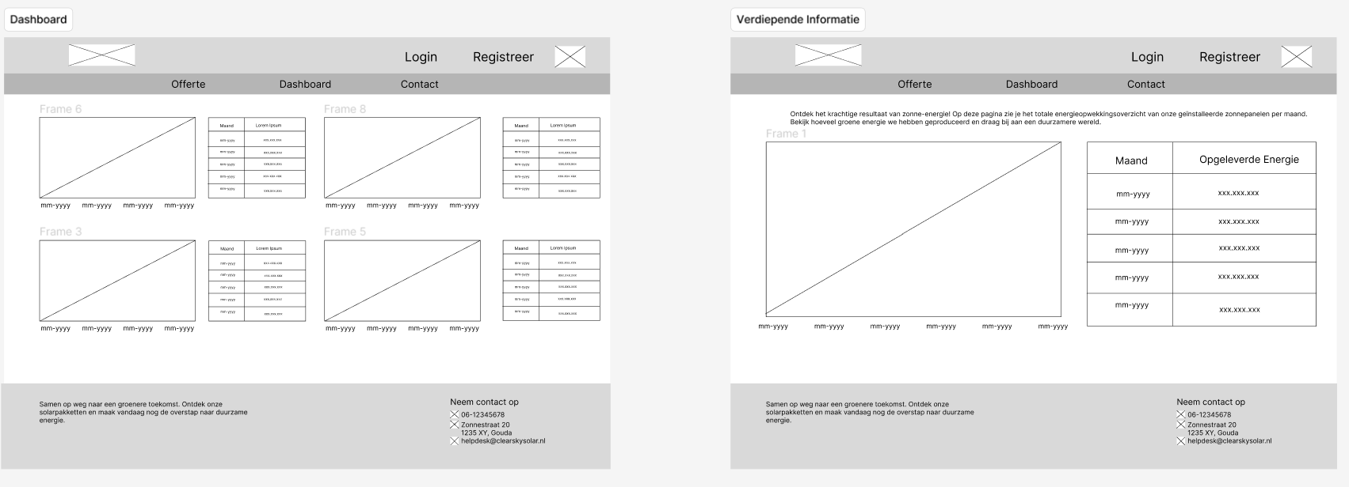Op deze pagina kan je informatie zien over de zonnepanelen die je hebt. Ook verdiepende informatie over de gegevens die je kan zien bij de zonnepanelen.

**Product:**

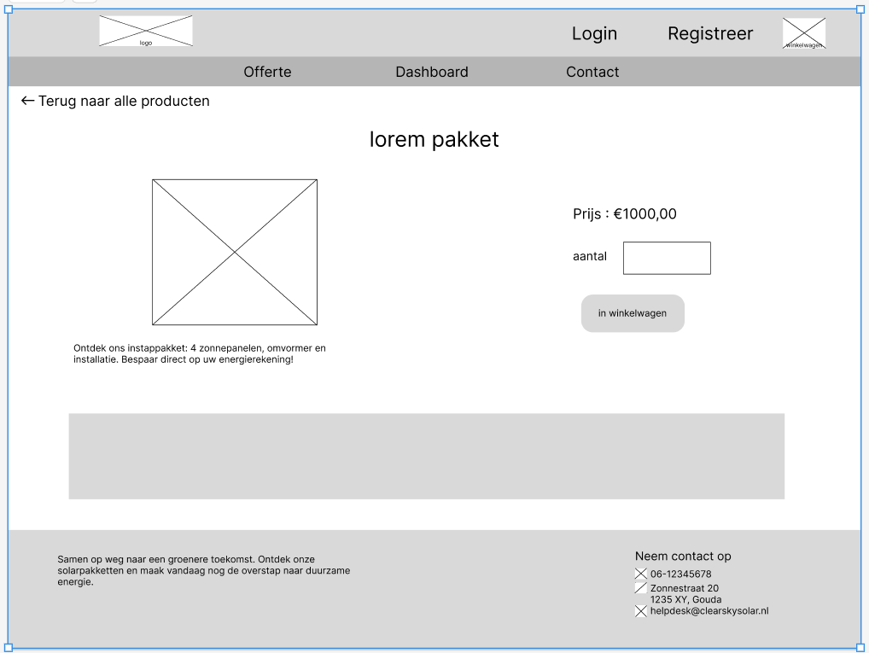Op deze pagina kan je alle informatie vinden over het product wat je wilt kopen zoals statistieken en een beschrijving. Hier kan je het aantal selecteren en ook zien hoeveel het kost.

**Winkelwagen:**

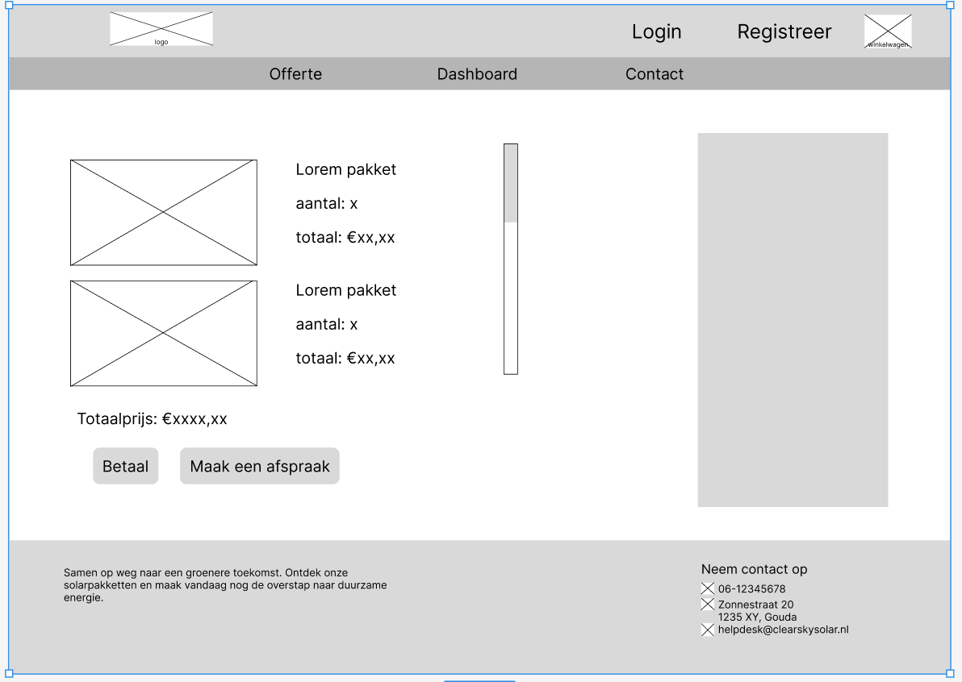Hier vindt u de winkelwagen waar je kan zien welke zonnepanelen er in het winkelmandje zitten, of je wilt betalen of een spraak wilt maken en wat de totale prijs van alle producten wordt.

**Betalen:**

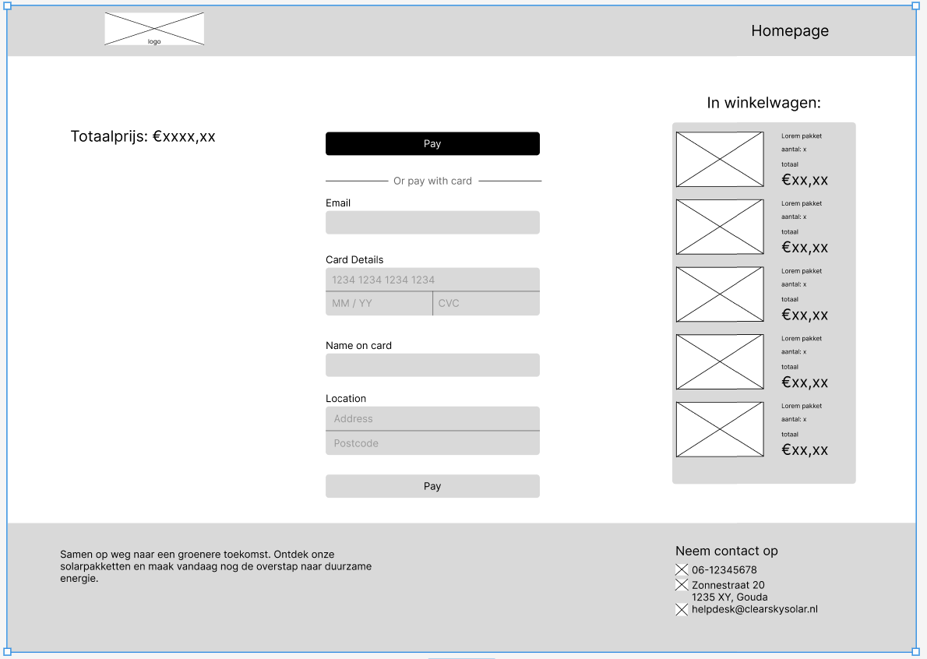Het betalen van de producten moet ook gebeuren, rechts kunt u nog eens vinden wat u in de winkelwagen heeft staan en de prijzen met het aantal. Er valt hier te betalen via een simpele snelle mobiele methode of er kan een kaart worden gebruikt.

**Admin:**

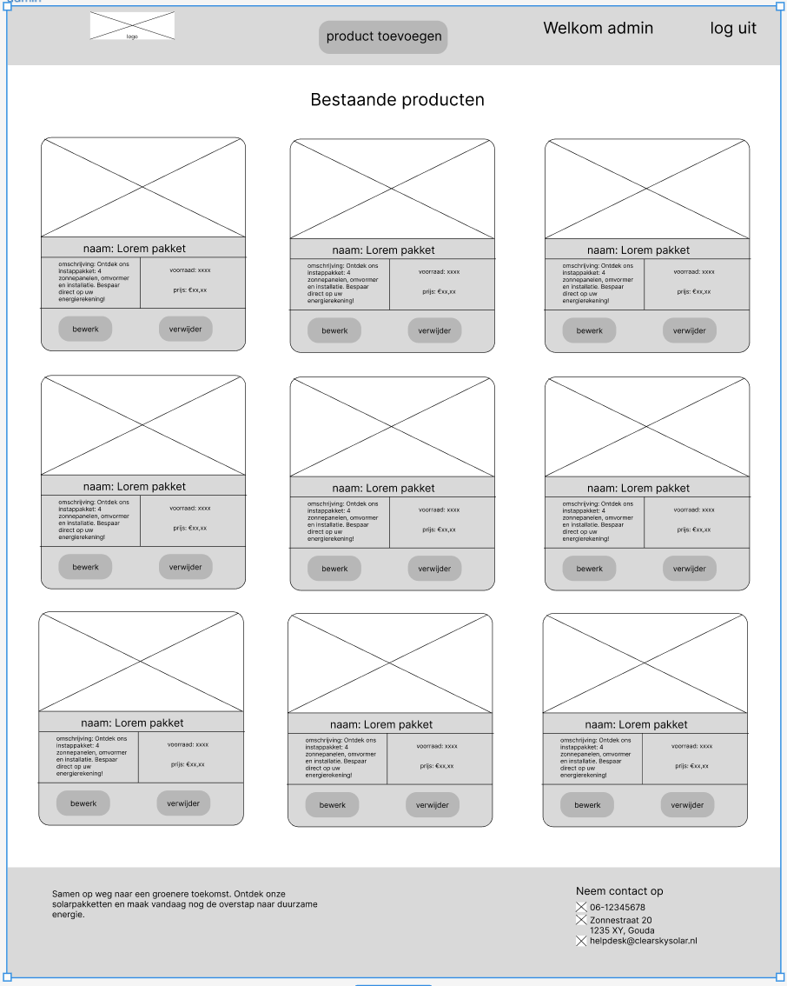

Dit is de admin pagina waarbij de admin alle producten kan zien, toevoegen, wijzigen en ook verwijderen.

# Uitvoerontwerp

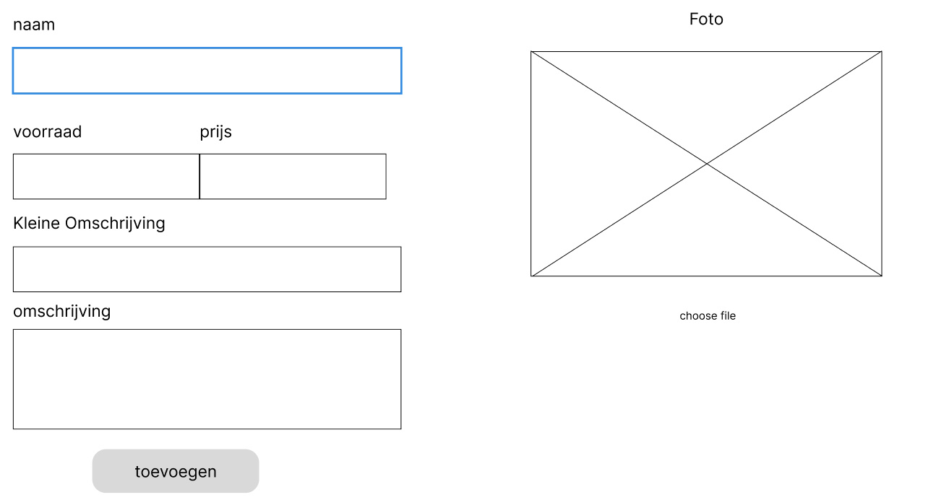

Bij het wijzigen of toevoegen van een product worden 6 form inputs gebruikt.

1. Naam (product)
2. Voorraad (aantal op voorraad)
3. Prijs (hoe duur)
4. Kleine Omschrijving
5. Omschrijving
6. Foto

1 Submit knop wordt gebruikt

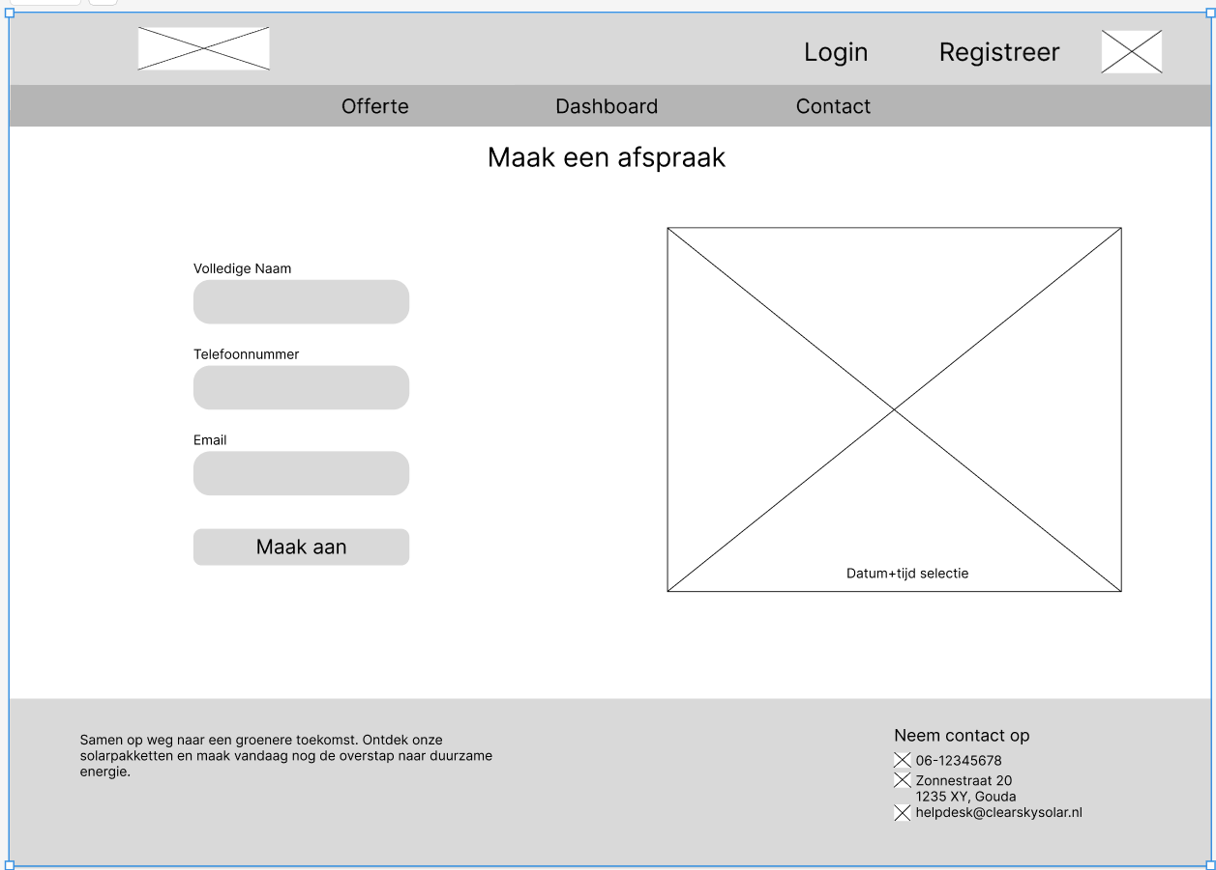

Bij het maken van een afspraak worden 4 form inputs gebruikt.

1. Volledige Naam (klant)
2. Telefoonnummer (klant)
3. Email (klant)
4. Datum/Tijd selectie

1 Submit knop wordt gebruikt

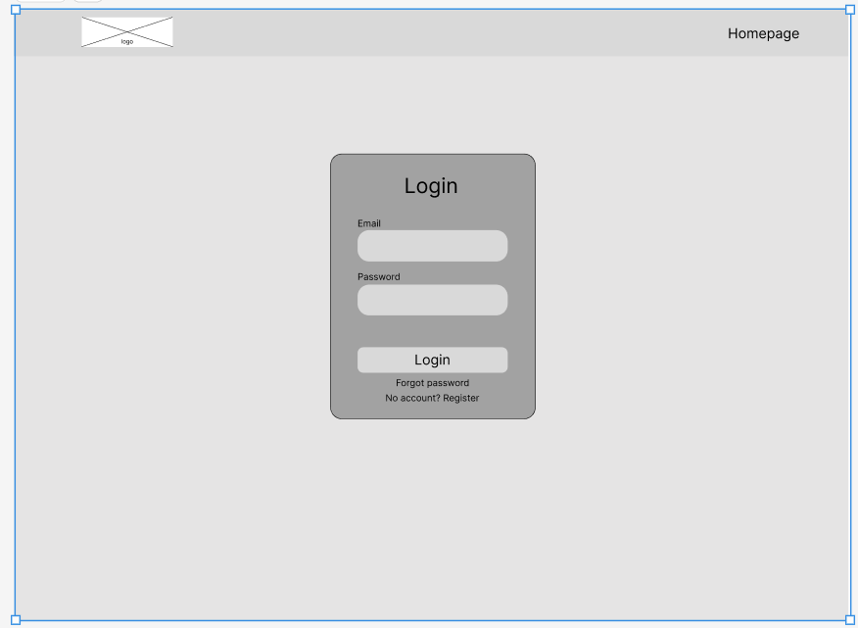Voor het inloggen worden er maar 2 gegevens gebruikt:

1. Email (klant)
2. Wachtwoord (Encrypted van de klant)

Er wordt hier 1 submit knop gebruikt.

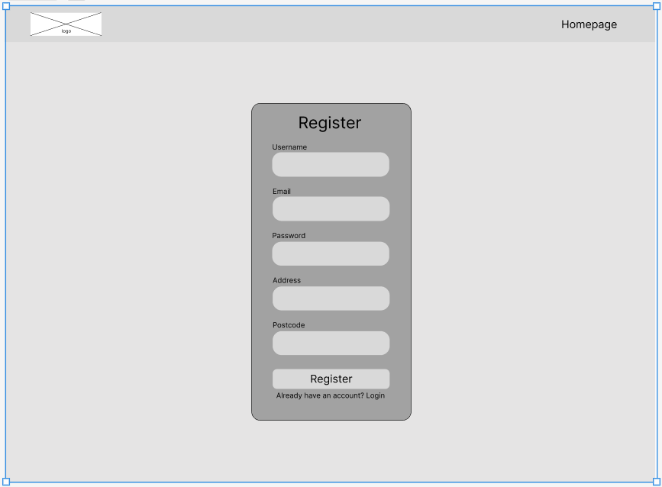Bij de register pagina worden er wat meer inputs gebruikt, maar liefst 5!

1. Gebruikersnaam (klant)
2. Email (klant)
3. Wachtwoord (encrypted)
4. Adres (klant)
5. Postcode (klant)

Er is hierbij 1 submit knop.

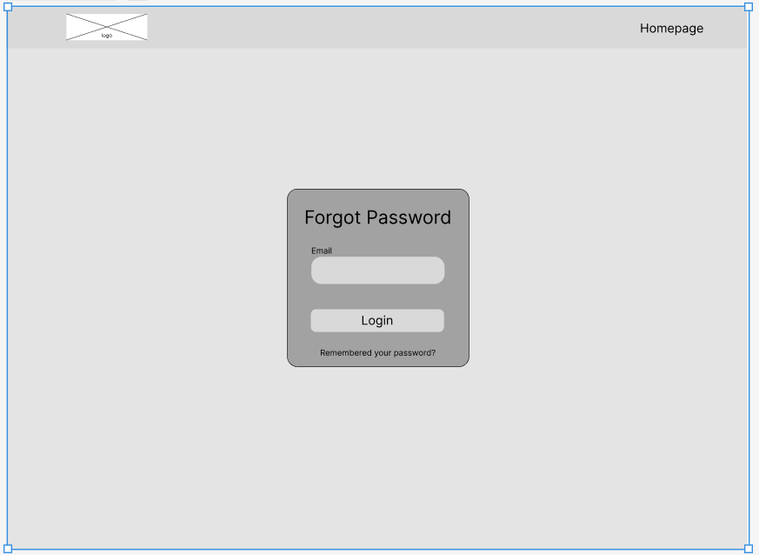Bij de forgot password wordt 1 input gebruikt:

1. Email (klant)

En 1 submit knop.

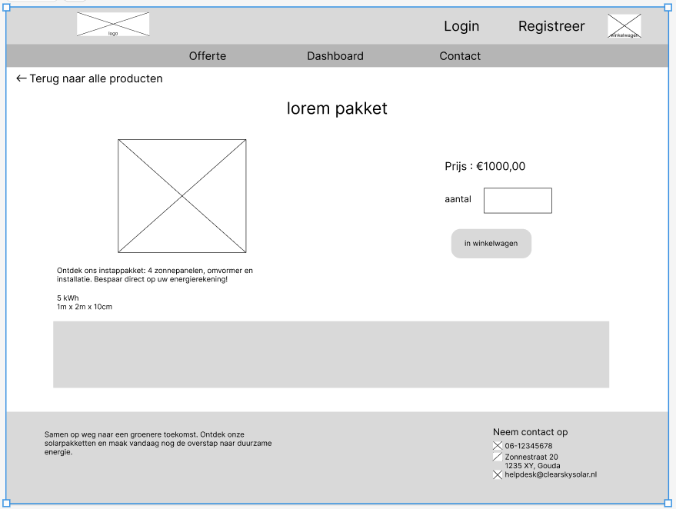Er wordt hier 1 input gebruikt

1. Aantal (aantal zonnepanelen)

Er wordt ook 1 submit knop gebruikt.

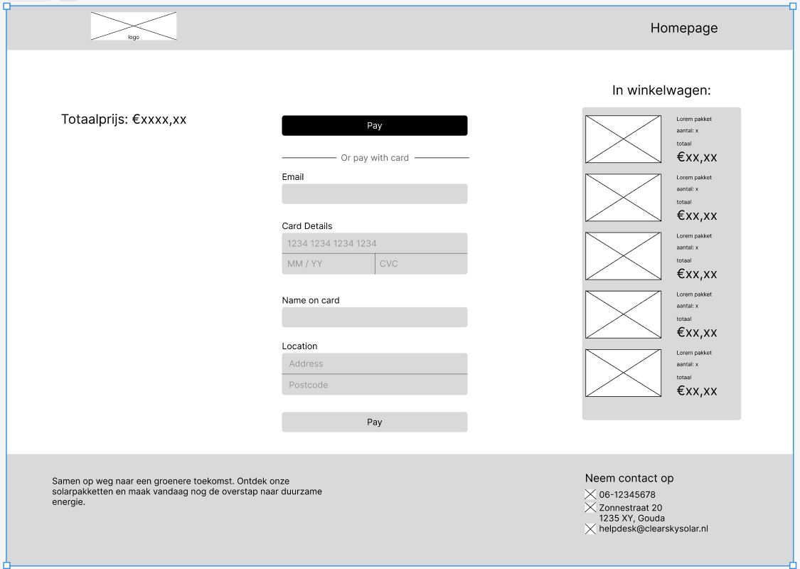Op de betaal pagina zijn 7 inputs te vinden

1. Email (klant, al ingevuld als ingelogd is)
2. Kaart details (16 cijfers, MM/YY & CVC)
3. Naam op de kaart
4. Locatie (Adres & Postcode)

Er zijn 2 submit knoppen te gebruiken

# Relationeel datamodel

* Normaliseer de overzichten en eventueel formulieren. Gebruik hiervoor de 0e tot en met 3e normaalvorm.
* Voeg de 3e normaalvormen samen tot een 3e normaalvorm.
* Normaliseer de informatiebehoefte op basis van de overzichten en eventueel formulieren uit het functioneel ontwerp. Geef het resultaat van deze normalisatie weer in een Entiteit Relatie Diagram (ERD). Laat daarbij duidelijk naar voren komen:
  + Welke entiteiten gebruikt worden;
  + Welke eigenschappen of attributen gebruikt worden en bij welke entiteiten zij horen;
  + Welke sleutels gebruikt worden;
  + Welke relaties er zijn.
* Maak op basis van het ERD de datadictionary. Gebruik daarvoor het onderstaand schema per entiteit.

**Klant:**

KlantID (Primaire Sleutel), Naam, Email, Wachtwoord, Adres, Postcode & Admin

**Producten:**

ProductID (Primaire Sleutel), Titel, Kleine Omschrijving, Omschrijving, Prijs, Voorraad & Foto

**Afspraken:**

AfspraakID (Primaire Sleutel), Volledige Naam, Telefoonnummer & Email

**Facturen:**

FactuurID (Primaire Sleutel), KlantID (als van toepassing), Naam, Adres & Postcode

(ProductID’s?)

**Klant:**

KlantID (Primaire Sleutel), Naam, Email, Wachtwoord, Adres & Postcode

**KlantInfo:**

KlantID (Externe Sleutel) & Admin

ERD:

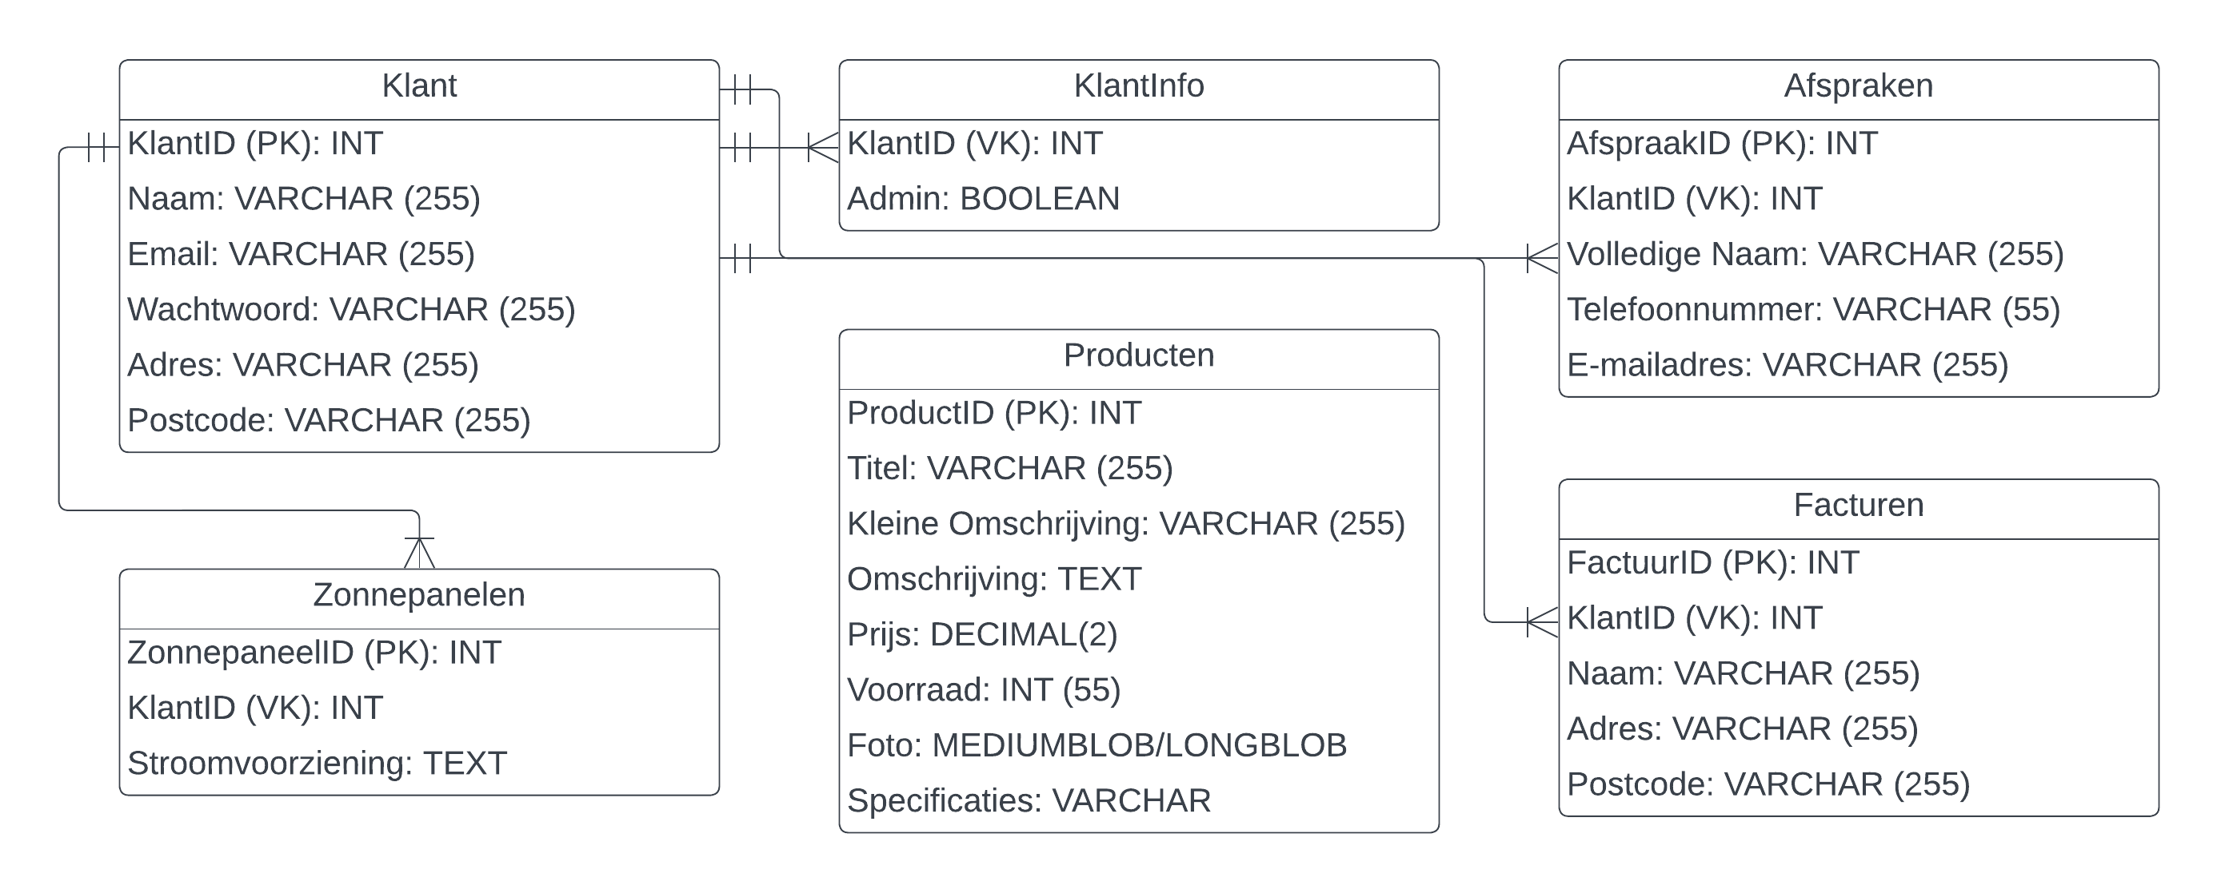

Datadictionary:

|  |  |  |
| --- | --- | --- |
|  | Klant | |
| Definitie | Informatie over klanten | |
| Attribuutnaam | Datatype | Toelichting |
| KlantID | INT | Primaire Sleutel |
| Naam | VARCHAR | Naam van de klant |
| Email | VARCHAR | E-mailadres van de klant |
| Wachtwoord | VARCHAR | (Versleuteld) Wachtwoord van de klant |
| Adres | VARCHAR | Adres van de klant |
| Postcode | VARCHAR | Postcode van de klant |

|  |  |  |
| --- | --- | --- |
|  | KlantInfo | |
| Definitie | Aanvullende informatie over klanten | |
| Attribuutnaam | Datatype | Toelichting |
| KlantID | INT | Externe Sleutel van Klant |
| Admin | BOOLEAN | Admin-Status van de klant |
| Relatie | Toelichting | |
| R1 | 1 op 1 relatie met Klant | |

|  |  |  |
| --- | --- | --- |
|  | Producten | |
| Definitie | Informatie over producten | |
| Attribuutnaam | Datatype | Toelichting |
| ProductID | INT | Primaire Sleutel |
| Titel | VARCHAR | Titel van het product |
| Kleine Omschrijving | VARCHAR | Korte beschrijving van het product |
| Omschrijving | TEXT | Uitgebreide omschrijving van het product |
| Prijs | DECIMAL(2) | Prijs van het product |
| Voorraad | INT | Beschikbare voorraad van het product |
| Foto | MEDIUMBLOB/LONGBLOB | Foto van het product |
| Specificaties | VARCHAR | Specificaties van het product |

|  |  |  |
| --- | --- | --- |
|  | Afspraken | |
| Definitie | Informatie over afspraken | |
| Attribuutnaam | Datatype | Toelichting |
| AfspraakID | INT | Primaire Sleutel |
| KlantID | INT | Primaire Sleutel van Klant (indien ingelogd is) |
| Volledige Naam | VARCHAR | Volledige naam van de Klant voor de afspraak (ingevuld is klant ingelogd) |
| Telefoonnummer | VARCHAR | Telefoonnummer van de klant voor de afspraak |
| Email | VARCHAR | E-mailadres van de klant voor de afsprak (ingevuld is klant ingelogd) |
| Relatie | Toelichting | |
| R1 | Een of meer relatie met Klant | |

|  |  |  |
| --- | --- | --- |
|  | Facturen | |
| Definitie | Informatie over facturen | |
| Attribuutnaam | Datatype | Toelichting |
| FactuurID | INT | Primaire Sleutel |
| KlantID | INT | Externe Sleutel van Klant (indien ingelogd is) |
| Naam | VARCHAR | Naam van de klant voor de factuur |
| Adres | VARCHAR | Adres van de klant voor de factuur |
| Postcode | VARCHAR | Postcode van de klant voor de factuur |
| Relatie | Toelichting | |
| R1 | Een of meer relatie met Klant | |

|  |  |  |
| --- | --- | --- |
|  | Zonnepanelen | |
| Definitie | Informatie over de zonnepanelen | |
| Attribuutnaam | Datatype | Toelichting |
| ZonnepaneelID | INT | Primaire Sleutel |
| KlantID | INT | Externe Sleutel van Klant |
| Stroomvoorziening | TEXT | De stroomvoorziening van een zonnepaneel |
| Relatie | Toelichting | |
| R1 | Een of meer relatie met Klant | |